HAD-GCB工频放电电压测试仪

一、用途及特点
HAD-GCB工频放电电压测试仪广泛地用于各种电气设备工频放电电压的测试，尤其是对带间隙的氧化锌过压保护器（又称避雷器或TBP）的工频放电电压测试具有独特的功效。
该测试仪采用一种新型的特殊电路，对试验电压波形进行监测，同时采集电流回路的放电脉冲信号，自动判断间隙何时放电，锁存放电瞬间的电压峰值，同时发出声光报警信号，以提示试验者，并迅速切断试验电源，保护试品和试验设备免遭过流损坏。
该测试仪集工频高压电源、测量、控制系统为一体，浓缩在一个铝合金箱内，体积小，重量轻，防震耐摔，操作简单，携带方便。该测试仪设有零位、短路保护功能，安全可靠。
该测试仪测量系统采用峰值1/√ 2模式，由3位数字式高速电压表测量，并有记忆功能，直观清晰。
二、面板功能示意图

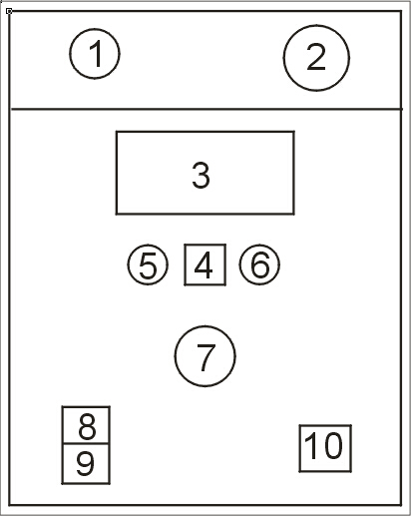

1、接地端

2、电缆连接端
3、电压表
4、复位钮：试品放电后，放电灯亮，测量灯灭。按一下复位钮，放电灯灭，测量灯亮，表示测试仪恢复到测量待机状态。
5、测量指示灯：亮—表示测量状态
6、放电指示灯：亮—表示试品已放电
7、调压器手柄
8、电源插座
- 保险管座
10、电源开关
三、主要技术指标
1、测量范围：0—40kV或100kV（峰值/√ 2）
2、分辨力：0.1kV
3、准确度：1.5级
4、工作电压：220V±10%、50Hz
5、环境温度：0—40℃
6、外形尺寸：控制箱：325×315×245mm
升压变：205×205×210mm
7、重量：8kg+10kg
四、接线示意图

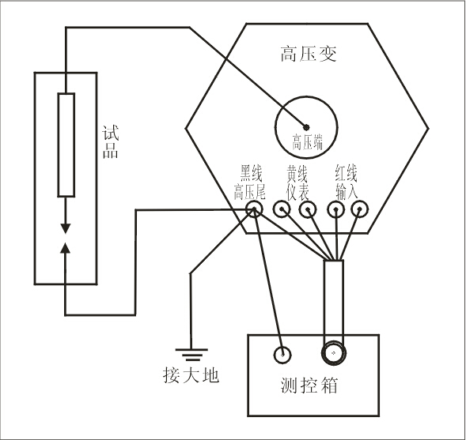
五、操作步骤
1、将测制箱与高压变用专用电缆连接；
2、将测制箱接地端与高压变接地端连接后从高压变接地端接入地网；
3、将高压端用高压引线连接试品高压端（高压引线要有支撑或牵引绝缘物）；
4、调压器归零（调压器不归零，不能启动高压）；
5、测试：打开电源开关，待“滴……”音停止后，按一下复位钮，测量灯（红）亮，放电灯（绿）灭，电压表指示回零，测试仪进入待机状态，调节调压器开始升压，当测试仪放电灯亮，发出“滴……”报警声后，表示试品已放电，测试仪已切断高压回路电源，被测数据记忆显示在电压表上。至此，试验完毕，关闭电源开关，更换试品或拆线。
7、重复步骤3-5，即可进行下次试验。
六、成套性
1、测试仪主体：控制箱和高压箱 各1台
2、电源线： 1根
3、接地线： 1根
4、说明书： 1份
5、合格证及保修卡：1份

